***ШШШШШШШШШШШШШШШШШШШШШШШШШШШШШШШШШШ***

**ВЕДОМОСТИ**

Издается  **органов местного самоуправления** № 18 (476)

с 2007 года **Первомайского сельсовета** 2 июля 2024 года ***ШШШШШШШШШШШШШШШШШШШШШШШШШШШШШШШШШШ***

АДМИНИСТРАЦИЯ ПЕРВОМАЙСКОГО СЕЛЬСОВЕТА

МОТЫГИНСКОГО РАЙОНА КРАСНОЯРСКОГО КРАЯ

**ПОСТАНОВЛЕНИЕ**

02.07.2024 п. Первомайск № 48

**О внесении изменения в постановление администрации Первомайского сельсовета** **Мотыгинского района от 07.12.2023 № 60** **«Об утверждении перечней главных администраторов доходов и источников финансирования дефицита бюджета Первомайского сельсовета, порядка и сроков внесения изменений в перечни главных администраторов доходов и источников финансирования дефицита бюджета Первомайского сельсовета на 2024 и плановый период 2025-2026 годов»**

В соответствии с пунктом 10 Общих требований к закреплению за органами государственной власти (государственными органами) субъекта Российской Федерации, органами управления территориальными фондами обязательного медицинского страхования, органами местного самоуправления, органами местной администрации полномочий главного администратора доходов бюджета и к утверждению перечня главных администраторов доходов бюджета субъекта Российской Федерации, бюджета территориального фонда обязательного медицинского страхования, местного бюджета, утвержденных Постановлением Правительства Российской Федерации от 16.09.2021 № 1569, руководствуясь статьями 15, 32 Устава Первомайского сельсовета Мотыгинского района Красноярского края, ПОСТАНОВЛЯЮ:

1. Внести в постановление администрации Первомайского сельсовета Мотыгинского районаот 07.12.2023 № 60 «Об утверждении перечней главных администраторов доходов и источников финансирования дефицита бюджета Первомайского сельсовета, порядка и сроков внесения изменений в перечни главных администраторов доходов и источников финансирования дефицита бюджета Первомайского сельсовета на 2024 и плановый период 2025-2026 годов» (далее - постановление) следующее изменение:

приложение 1 к постановлению дополнить строкой 33 следующего содержания:

«

|  |  |  |  |
| --- | --- | --- | --- |
| 33 | 819 | 2 02 49999 10 8604 150 | Прочие межбюджетные трансферты, передаваемые бюджетам сельских поселений (на проведение мероприятий по трудовому воспитанию несовершеннолетних) |

».

2. Контроль за исполнением настоящего постановления оставляю за собой.

3. Постановление вступает в силу в день, следующий за днем его официального опубликования в печатном издании «Ведомости органов местного самоуправления Первомайского сельсовета».

Глава Первомайского сельсовета О. В. Ремиз

_________________________________________________________________________________________

АДМИНИСТРАЦИЯ ПЕРВОМАЙСКОГО СЕЛЬСОВЕТА

МОТЫГИНСКОГО РАЙОНА КРАСНОЯРСКОГО КРАЯ

**ПОСТАНОВЛЕНИЕ**

02.07.2024 п. Первомайск № 49

**О запрете купания в реке Тасеева на территории Первомайского**

**сельсовета в летний период 2024 года**

В соответствии с частью  4 статьи 6 Водного кодекса Российской Федерации, в связи с отсутствием на территории Первомайского сельсовета оборудованных мест для массового отдыха населения на воде и средств спасения на воде, в целях обеспечения безопасности, предупреждения несчастных случаев на реке Тасеева, руководствуясь статьями 15, 32 Устава Первомайского сельсовета Мотыгинского района Красноярского края, ПОСТАНОВЛЯЮ:

1. Запретить купание в реке Тасеева на территории Первомайского сельсовета в летний период 2024 года.

2. Проверить наличие установленных предупреждающих знаков о запрете купания в местах выхода к реке в поселках сельсовета, при необходимости обновить предупреждающие знаки.

3. Создать оперативную группу патрулирования береговых линий вдоль поселков Первомайск и Слюдрудник в составе шести человек согласно приложению.

4. Признать утратившим силу постановление администрации Первомайского сельсовета от 04.07.2022 № 73 «О запрете купания в реке Тасеева на территории Первомайского сельсовета в 2022 году».

5. Контроль за исполнением постановления оставляю за собой.

6.Постановление вступает в силу в день, следующий за днем его официального опубликования в печатном издании «Ведомости органов местного самоуправления Первомайского сельсовета».

Глава Первомайского сельсовета О.В. Ремиз

Приложение

к постановлению администрации

Первомайского сельсовета

от 02.07.2024 № 49

**Оперативная группа патрулирования береговых линий**

Ремиз О.В. - Глава Первомайского сельсовета, руководитель группы

Тронина В.А. - заместитель главы Первомайского сельсовета

Макарова М.Т. - ведущий специалист администрации

Паршина С.С. – специалист 1 категории администрации

Максименко С.В .-депутат Первомайского сельского Совета депутатов

Богданова Д.А. - депутат Первомайского сельского Совета депутатов

____________________________________________________________________________

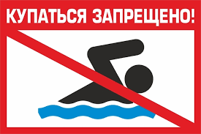

**В связи с отсутствием на территории Первомайского сельсовета оборудованных мест для массового отдыха населения на воде и средств спасения на воде, в целях обеспечения безопасности, предупреждения несчастных случаев на реке Тасеева -  
купание в реке Тасеева на территории Первомайского сельсовета в летний период 2024 года ЗАПРЕЩЕНО.**

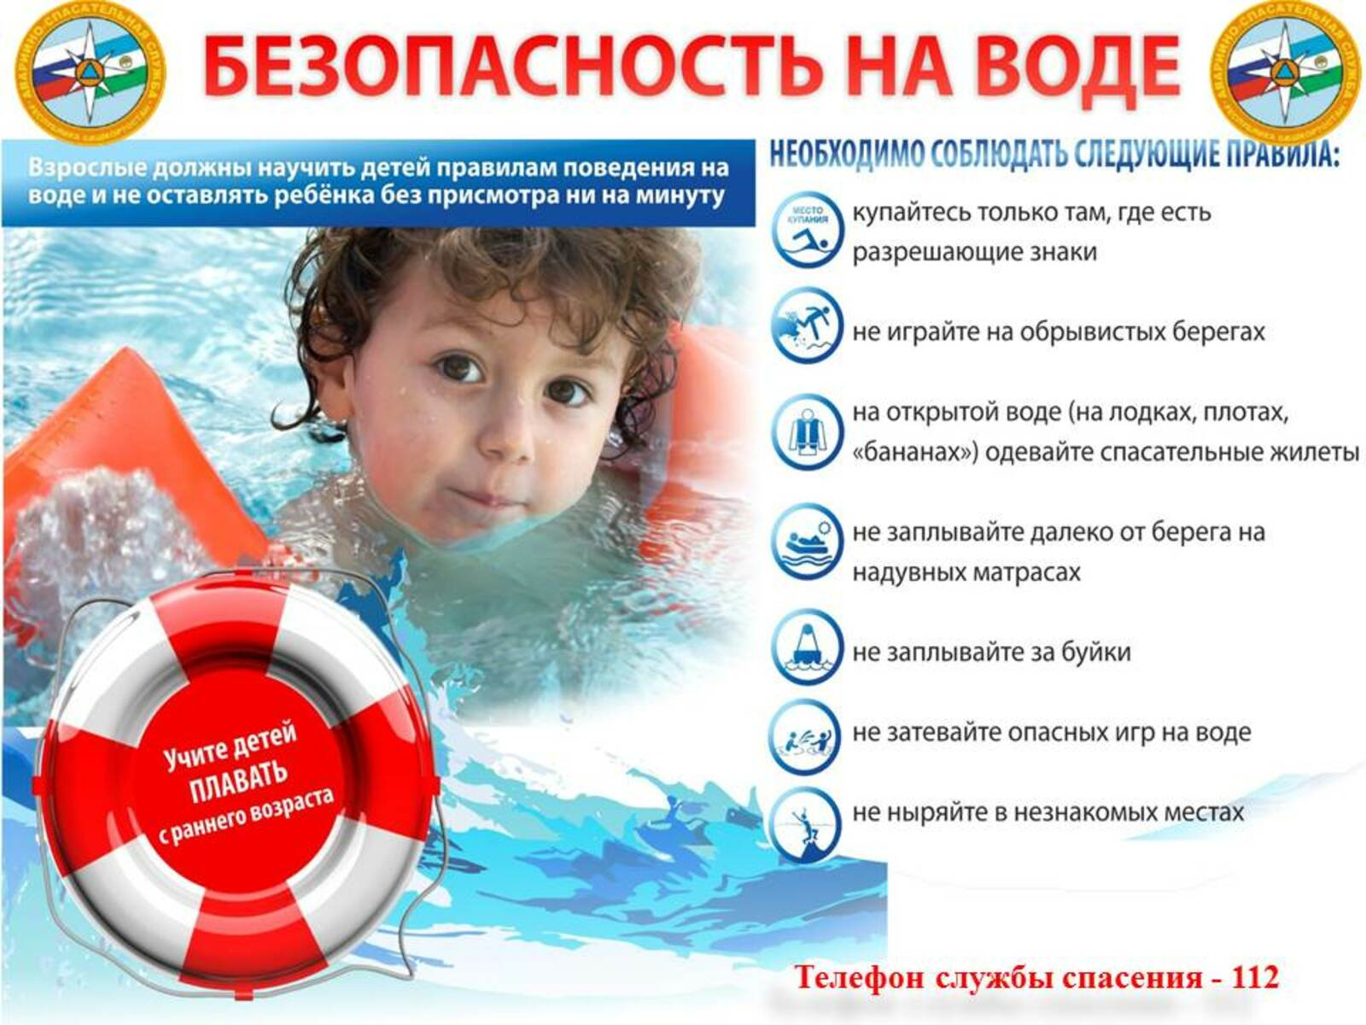

На водоемах Красноярского края с 1 июня 2024 года уже утонули 59 человек, из них 7 детей, большинство из которых это подростки 14-17 лет.  
  
**«Заповеди» о правилах поведения на воде:**  
- не оставляй детей без присмотра;  
- не заходи в воду в незнакомом месте;

- не игнорируй знаки на берегу;  
- не купайся в состоянии алкогольного опьянения.

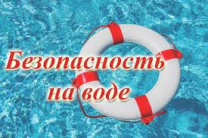На сегодняшний день в Красноярском крае открыты 16 официальных пляжей, из них 10 расположены на закрытых территориях детских оздоровительных лагерей и базах отдыха.  
  
Только 6 пляжей в крае общедоступны для всего населения:  
- Дивногорск, пос. Манский, ул. Веселый переулок, 1б река Мана;  
- Емельяновский район, 3-й км автодороги Емельяново – Аэропорт оз.Семирадское;  
  
- г. Красноярск, остров Татышев река Енисей;  
- Новоселовский р-он, в 6 км от п. Анаш КВХ Енисей;  
- Абанский р-он, п. Абан ул. 1 Мая, 1в река Абан;  
- г. Железногорск мкр. Заозерный Кантатское водохранилище.  
  
Отметим, что в специально оборудованных местах для пляжного отдыха организованы спасательные посты, дежурят спасатели. Во время летнего периода специалистами Государственной инспекции по маломерным судам спланированы профилактические визиты на официально открытые пляжи для их визуальной оценки на предмет соответствия всем требованиям безопасности.  
  
Сотрудники МЧС России обращают внимание граждан на то, что купание и отдых у воды может быть безопасным только в специально отведенных для этого местах. Очень важно контролировать вблизи водоёмов досуг детей. Не оставляйте подрастающее поколение без присмотра у воды. Проведите с детьми беседу о рисках, связанных с пренебрежением правилами безопасности.  
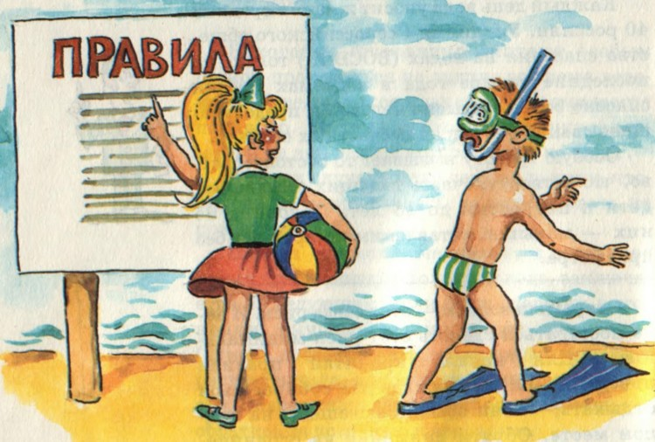  
 Во время купания не забывайте об элементарных правилах безопасности:  
  
- нельзя нырять в незнакомых местах - на дне могут оказаться различные травмоопасные предметы: бревна, большие камни, коряги и другое;  
  
- опасно купаться в нетрезвом состоянии;  
  
- не следует купаться в заболоченных местах и там, где есть водоросли или тина;  
  
- нельзя подплывать к проходящим судам, цепляться за лодки;  
  
- нельзя заплывать за буйки, ограничивающие зону заплыва;  
  
- в случае происшествия не стесняйтесь позвать на помощь, но ни в коем случае нельзя подавать крики ложной тревоги.  
  
При возникновении происшествий звоните по номеру «112».

Ответственный за выпуск Тронина В.А., 663420, Мотыгинский район, п. Первомайск,

Тел. 8-950-411-09-13 ул. Центральная, зд.7

Газета выходит не реже одного раза в три месяца.

Тираж периодического издания 50 экз.